|  |
| --- |
|  |
| OSS 개발 최종보고서 |
| Version 1.1 |
|  |
| **정선호, 양정훈, 마사노리, 노다사오리** |
| **2016-12-01** |

|  |
| --- |
|  |

**목 차**

1. 시스템 개요………………………………………………………………………………………………………………………...…3
   1. 연구 목표………………………………………………………………………………………………………………………….4
   2. 필요성………………………………………………………………………………………………………………………………..4
2. 용어 정의………………………………………………………………………………………………………….……………………..5
3. 서비스 플랫폼…………………………………………………………………………………………………,………………………5
   1. 서비스 비즈니스 모델………………………………………………………………………………………………………6
   2. 서비스 플랫폼 시장………………………………………………………………………………………………………….6
4. 기능적인 사항………………………………………………………………………………………………………………………….7
   1. 사용자 데이터 구축 및 저장…………………………………………………………………………………………..7
   2. 기능 및 사용…………………………………………………………………………………………………………………….8
   3. 라이선스 및 플랫폼………………………………………………………………………………………………………….8
5. 비기능적인 사항………………………………………………………………………………………………………….…………..8
6. 제약사항…………………………………………………………………………………………………………………….…………….9
7. 사용 환경…………………………………………………………………………………………………………………….…………..9
8. UI 구성도………………………………………………………………………………………………………………….………10,11
9. 출처 및 참고문헌………………………………………………………………………………………………………………….12
10. GitHub 사용내역 및 비교………………………………………………………………………………………..………13,14

**버전 정보**

|  |  |  |  |  |
| --- | --- | --- | --- | --- |
| 버전 | 일 자 | 내 용 | 작성자 | 비고 |
| 1.0 | 2016-11-04 | 프로젝트 연구노트 작성 | 정선호 | 외3명 |
| 1.0 | 2016-11-11 | 프로젝트 연구노트 작성 | 정선호 | 외3명 |
| 1.0 | 2016-11-12 | 플랫폼 베이스 구축 | 양정훈 | 외3명 |
| 1.0 | 2016-11-18 | 프로젝트 연구노트 작성 | 정선호 | 외3명 |
| 1.0 | 2016-11-19 | 플랫폼 UI구성 및 디자인 구상 | 노다사오리 | 외3명 |
| 1.0 | 2016-11-19 | 플랫폼 정보 수정 및 구체화 | 마사노리 | 외3명 |
| 1.1 | 2016-11-27 | DataBase 연동 및 스키마 구성 | 양정훈 | . |
| 1.1 | 2016-11-27 | 기본UI구성 및 xml작업 | 정선호 | . |
| 1.1 | 2016-11-28 | Application java 코딩 작업 | 마사노리 | . |
| 1.1 | 2016-11-28 | Application java 코딩 작업 | 양정훈 | . |
| 1.1 | 2016-11-28 | Application java 코딩 작업 | 정선호 | . |
| 1.1 | 2016-12-01 | 코딩작업 마무리 및 점검 | 양정훈 | 외2명 |
| 1.1 | 2016-12-01 | Android Application UI 작업 점검 | 정선호 |  |

1. 시스템 개요

* 표 매매에 대한 기본적인 원리를 인지하고 서비스 플랫폼 제공을 통해 그 결과를 도출하고 사용자가 용이한 서비스 애플리케이션을 제작한다.
* 외부 데이터 베이스를 연동 후 사용자가 직접 회원가입과 로그인을 통하여 DB생성 후 표 매매에 대한 값을 등록하고 수정 및 삭제 할 수 있다.
* 표 매매에 대한 최소 요구 조건을 충족 시킬 시에, 사용자는 등록 후 제공되는 서비스 플랫폼을 통해 거래를 할 수 있다.
* 사용자 데이터베이스 구축, 테스트 수행 및 성능평가를 통해 사용자가 표를 사고 팔고자 하는 통합애플리케이션을 개발 한다.

**1.1 연구 목표**

* 제공되는 표 매매를 위한 서비스 애플리케이션을 통해, 사용자는 외부 데이터베이스를 저장 및 등록 할 수 있고, 사용자가 매매하고자 하는 표를 등록할 수 있는 서비스 애플리케이션을 제공한다. 또한, 사용자가 필요로 하고자 하는 표를 검색하거나 자신이 등록한 표의 목록들을 볼 수 있으며 등록된 표를 수정하거나 삭제 할 수 있다.

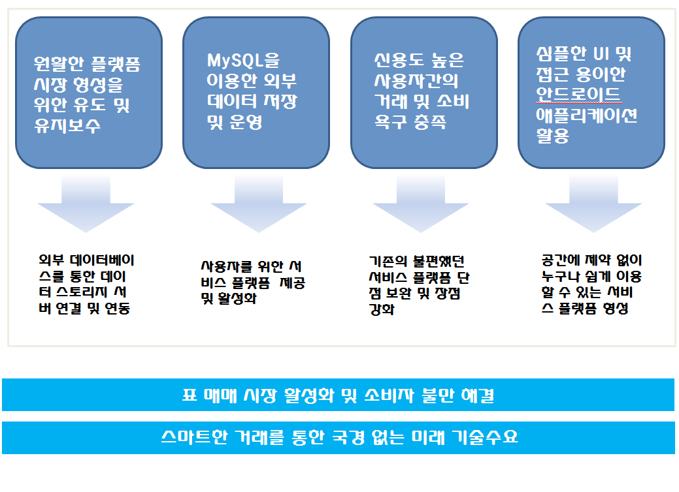

**1.2 필요성**

* 스마트한 시대가 도래함에 따라, 소비자 및 사용자들은 공간에 제약 없이 서비스 애플리케이션을 다루고자 한다. 이런 현상으로 인해 IT기기와 서비스통신간의 연결고리가 맞춰지면서 자연스럽게 서비스 플랫폼 시장이 형성되고 사용자 추이가 전폭적으로 증가하게 된다. 서비스 플랫폼을 통한 거래는 제한 없고 다양한 서비스를 제공할 수 있다는 무궁무진함이 있지만, 소비자 사이에서의 기업들의 횡포로 인한 서비스 플랫폼 소비자들의 불만과 소비자의 권리가 제대로 지켜지지 않고 있는 게 현실이다. 특히 운송수단과 관련된 예매 표 및 공연 표에 대한 권리에 대한 열악한 점으로 인해 이를 보완하고자 ‘표 매매를 위한 애플리케이션’을 제공하고자 한다.

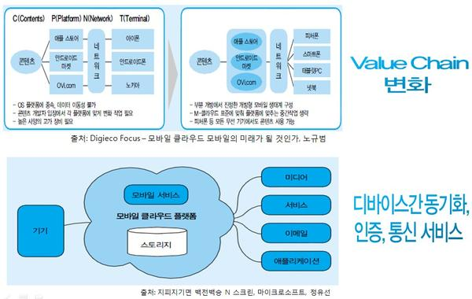

1. **용어 정의**

|  |  |
| --- | --- |
| 용어 | 정의 |
| 서비스 플랫폼 | 1. IT에서는 어플리케이션을 작동시키기 위한 기반이 되는 OS나 기술환경들을 말한다.  2. 서비스에서 플랫폼은 다른 서비스들이 나의 서비스 기능을 쉽게 사용할 수 있게 해주는 인터넷 기반의 기술 환경을 말한다. |
| 애플리케이션 | 데이터 자원과 사용자 인터페이스를 정의한다. |
| 테스트 | 기계의 학습 정도를 판단할 수 있는 방법을 말한다. |
| 사용자 | 제공되는 서비스 플랫폼의 모든 기능을 이용하는 소비자를 뜻한다. |

1. 서비스 플랫폼

* 서비스에서의 플랫폼은 다른 서비스들이 나의 서비스 기능을 쉽게 사용할 수 있게 해주는 인터넷 기반의 기술 환경을 말한다.

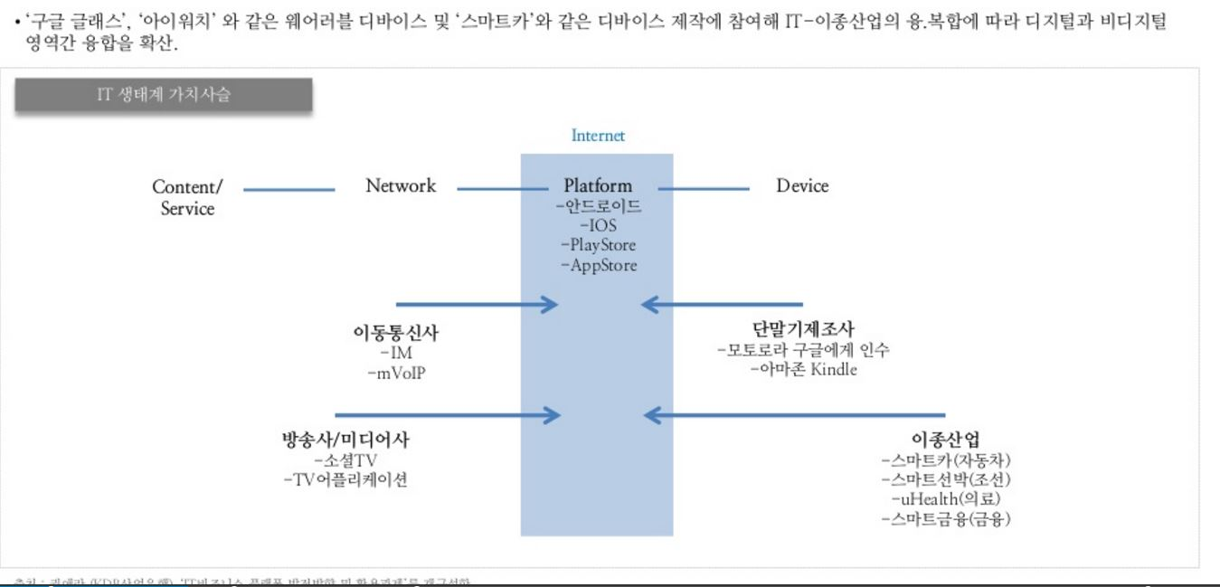

(플랫폼의 정의)

* 1. 서비스 비즈니스 모델
* 사업자가 직접 재화를 생산하기보다는 재화를 생산하는 사업자들과 잠재적 재화 구매자 두 그룹을 자사의 플랫폼 내부에서 거래를 유도함으로써 가치를 생성하여 이윤을 추구하는 비즈니스모델을 말한다.

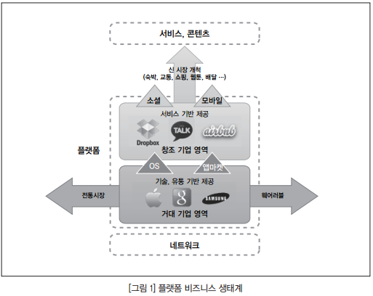

* 1. 서비스 플랫폼 시장
* 현재 온·오프라인 상품·서비스 기반을 갖춘 전통 플랫폼 기업들은 Web, Mobile 기반의 비즈니스 플랫폼 확장을 추진하고 있다.

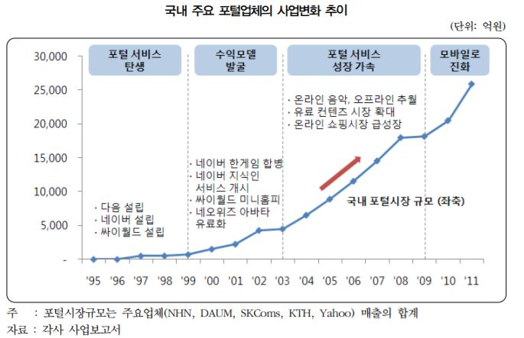

1. 기능적인 사항
   1. **사용자 데이터 저장 및 구축**

* 데이터를 Storage에 저장 및 서비스를 제공하여 사용자는 데이터를 등록 후 사용할 수 있다.
* Data Storage는 MYSQL, PHP 등을 이용하여 서버 구축 후 연동 및 개발한다.

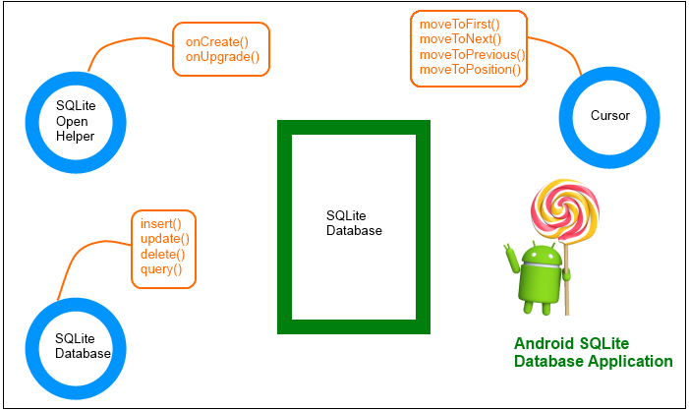

(Android SQLite Database with Application)

* 1. 기능 및 사용
* 애플리케이션 xml구성은 로그인, 검색, 글 목록, 나의 정보 등으로 구성된다.
* 사용자는 매매를 위해 표를 등록 후, 글을 수정 및 삭제 할 수 있다.
  1. **라이선스 및 플랫폼**
* GPL 라이선스를 이용하여 저작권 및 보증책임이 없으며 이 사실을 명시한다. 소프트웨어를 수정하거나 새로운 소프트웨어를 링크(Static, Dynamic Linking 모두)시키는 경우 GPL에 의해 소스 코드를 제공한다.
* Android studio를 기본 플랫폼으로 한다.
* 개발자 간의 소스 코드의 공유는 GitHub를 통해서 애플리케이션에 대한 정보를 공유 한다.

1. 비기능적인 사항

|  |  |  |
| --- | --- | --- |
| **품질 속성** | **비 기능 사항** |  |
| 가용성  (Availability) | Application은 실패 없이 365일, 24시간 멈추지 않고 가동(단, 시스템 정기 점검 시간은 제외)되어야 하며, 시스템의 문제가 발생하는 경우 사용자에게 이를 통지하고 적절하게 대처해야 한다. |  |
| 성능  (Performance) | application(이하, 앱)은 사용자 요청을 5초 안에 처리하여 결과를 제공해야 한다. |  |
| 변경 가능성  (Modifiability) | 일관되지 않는 표 발급 시스템으로 인해 제공하는 플랫폼의 기능 및 구성도가 향후 연관성에 따라 손쉬운 변경을 허용할 수 있어야 한다. |  |
| 사용성  (Usability) | 제공하는 Application은 누구나 Google Play Store를 통해 접근할 수 있어야 한다. |  |
| Application은 불특정 다수의 사용자가 손쉽게 사용할 수 있도록 사용이 쉽고 구성이 복잡하지 않아야 한다. |  |
| 안정성  (stability) | 시스템에 문제가 발생할 때 사용자 및 관리자는 문제에 따른 사항들을 적절하게 처리할 수 있게 해야 한다. |  |

1. 제약사항

* 홍보 문제: 서비스 사용자 간의 등록 및 표 매매 이기 때문에 애플리케이션 사용자가 다수 있어야 한다.
* 법적 문제: 비행기 표 등, 개인정보를 필요로 하고 상대에게 양도가 불가능한 표는 서비스에 구성될 수 없다.

1. 사용 환경

* PHP 및 Android Studio가 원활하게 실행되고 유지될 수 있는 개발 환경 중시

|  |  |
| --- | --- |
| **시스템 사양** | |
| **CPU** | I7-6700HQ |
| **RAM** | 2048MB 이상 |
| **HDD** | 여유공간 1GB 이상 |
| **OS** | Windows 7 이상 |
| **웹 브라우저** | Internet explorer 6.0 이상 |
| **GRAPHIC** | NVIDIA GTX965M |
| **MONITOR** | UHD 지원 HDMI, DP포트 15.6FHD |
| **CONTROLER** | 전원관리, 장치관리 |

1. **UI 구성도**

* UI는 기존의 유사한 서비스가 출시 되어 있는데, 가장 유사한 애플리케이션은 ‘중고나라’의 플랫폼이다. 중고나라 서비스는 일찍이 ‘Naver’ 에서 제공하는 서비스를 통해 Html을 통해 구축하였고, 시대가 흐름에 따라 새로운 서비스 플랫폼을 구축 및 제공하기 위해 만들어진 application이다.

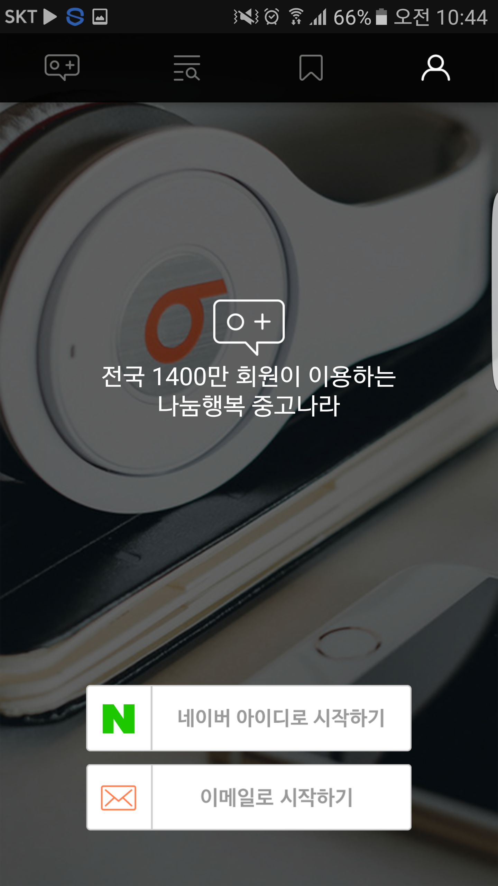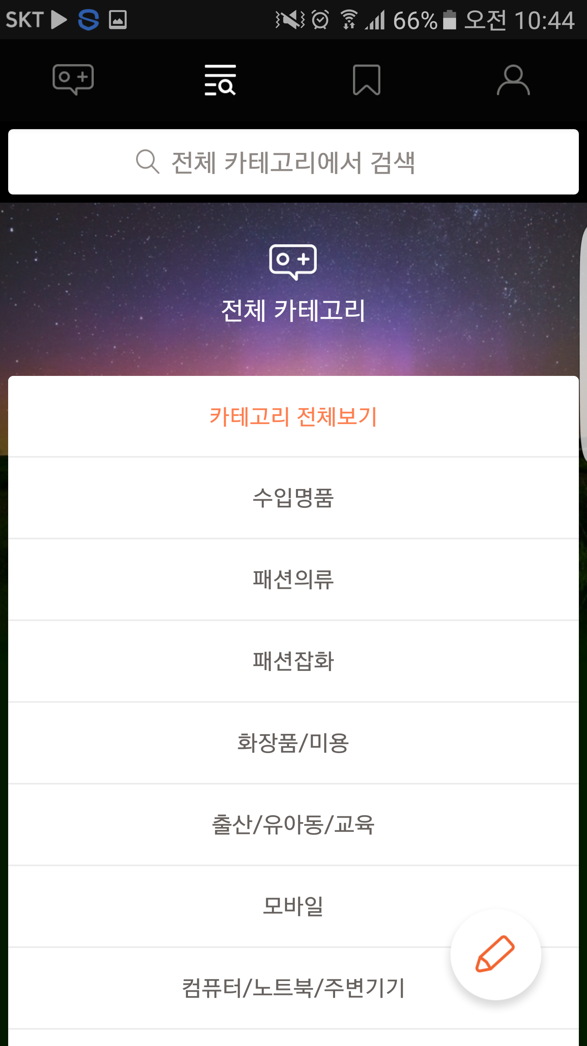

(이미 시장에 진출한 비슷한 Application UI 비교)

기존에 존재하는 Application은 가구, 전자제품, 패션, 생활용품 등 모든 것을 포함 할 수 있는 방대한 카테고리로 인하여, 표 매매만을 위한 서비스 사용자에겐 UI가 복잡하고, 방대한 플랫폼으로 인해 사용자간의 신뢰도가 부족하다. 이를 토대로, 제공하고자 하는 서비스 플랫폼 애플리케이션은 오직 신뢰도가 보장되어있는 소비자들 사이에서의 표 매매만을 위한 애플리케이션을 제공한다.

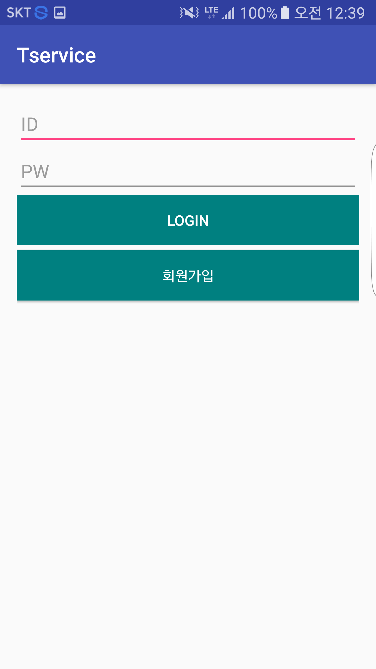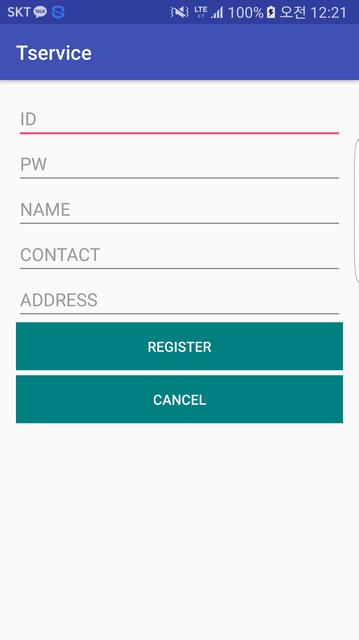

(제공되는 Application에 대한 UI 이미지 및 구성도)

애플리케이션 사용자는 제공되는 플랫폼을 통해서 원활한 표 매매를 할 수 있으며, 사용자는 타 사의 서비스 플랫폼 애플리케이션과 비교 및 분석 평가 할 수 있다. 즉, 서비스 플랫폼의 가치는 서비스 사용자들의 평가에 따라 정해질 것이며, 제공자는 시장의 흐름에 맡기되 단점으로 사료되는 법적 문제 및 오류에 대해 수정하고 보완해야 할 것이다

. 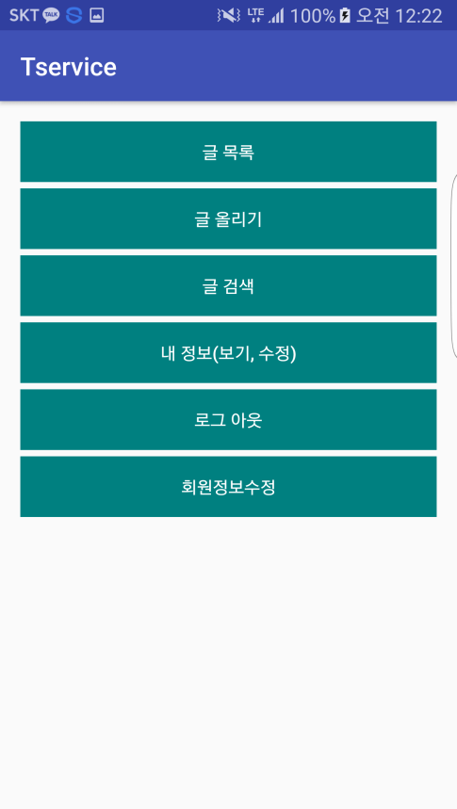

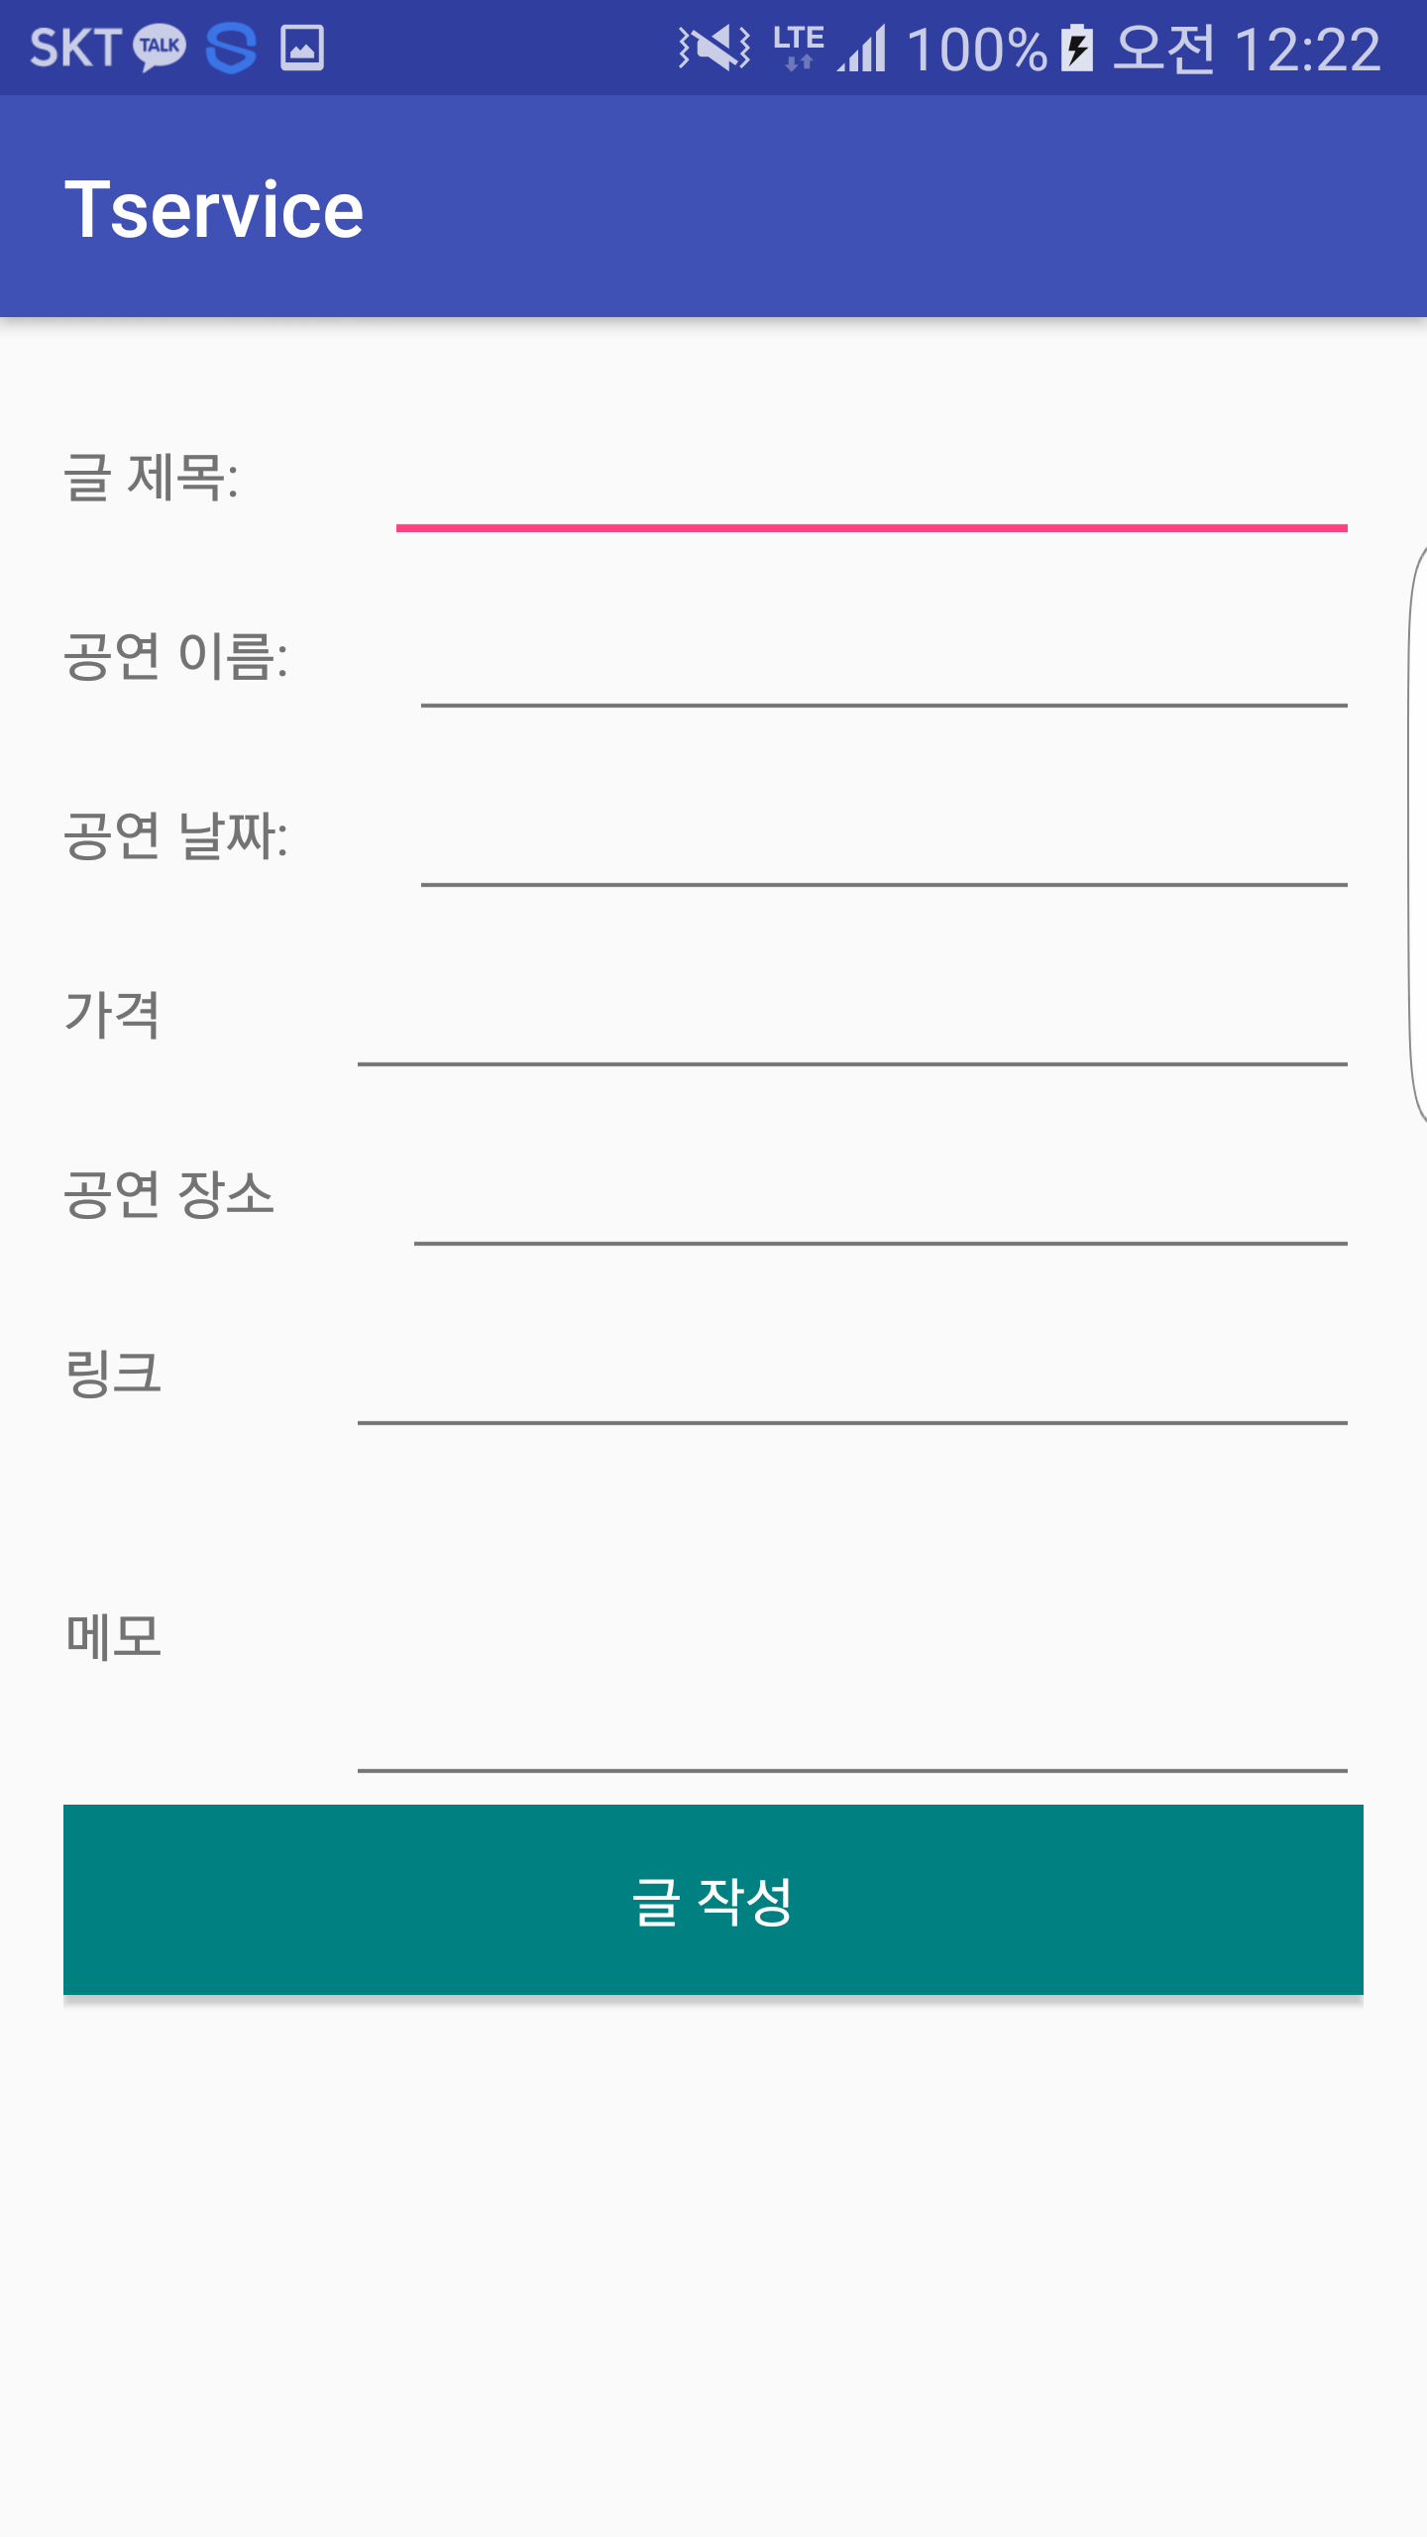

(티켓 매매 작성 및 전체 UI)

9. 출처 및 참고문헌

- 서비스 플랫폼 기반 및 웹, 모바일 기반의 비즈니스 플랫폼에 대한 이해 (<http://www.kisa.or.kr>)

- 플랫폼 확장에 대한 시장 추이 (<http://www.slideshare.net/girujang/dmc-201409>)

- UI구성을 위한 샘플 구성 및 참고 (<http://www.junggo.com>)

**10. GItHub 사용 내역 및 비교**

양정훈

* DB등록 및 PHP, MySQL연동, JAVA코딩

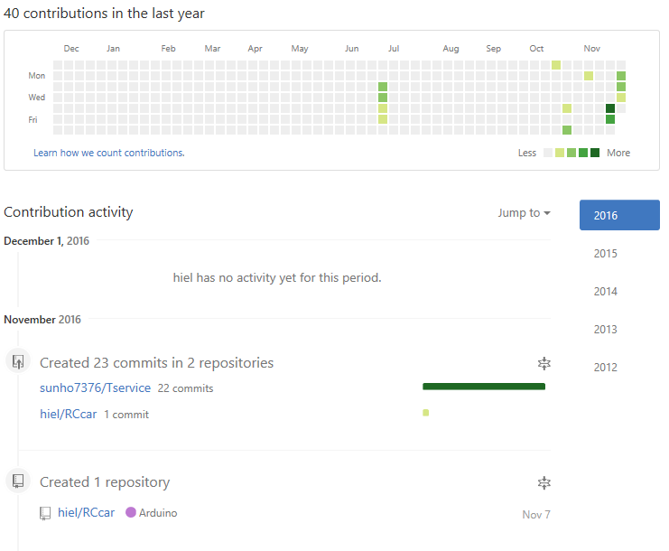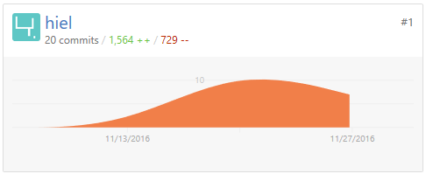

마사노리

* JAVA코딩

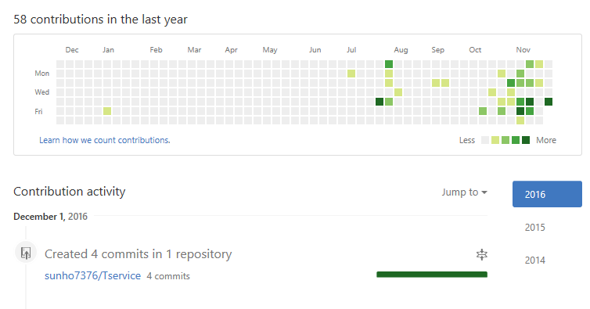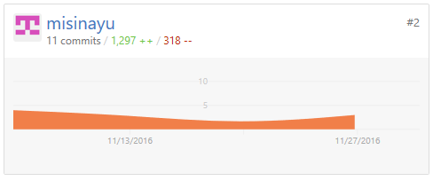

사오리

* 버튼 이미지

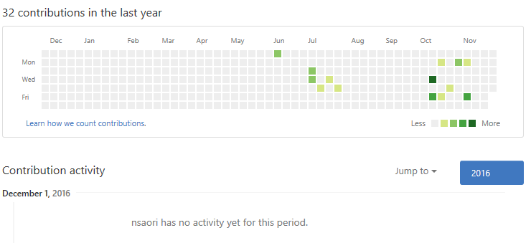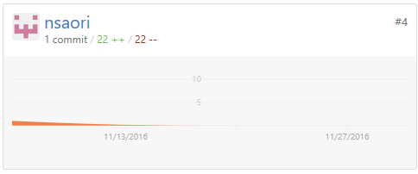

정선호

* Xml 설정 및 UI디자인, 최종 보고서 작성

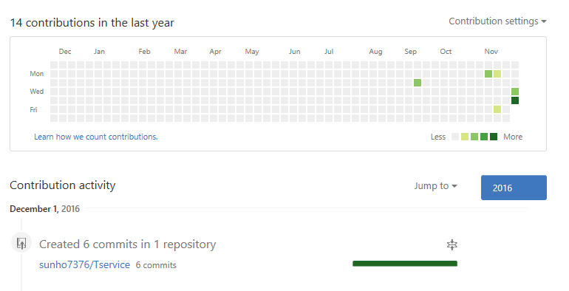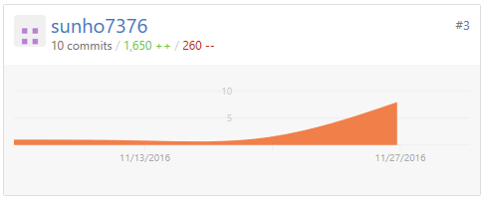

**최종 GitHub Graph**

